

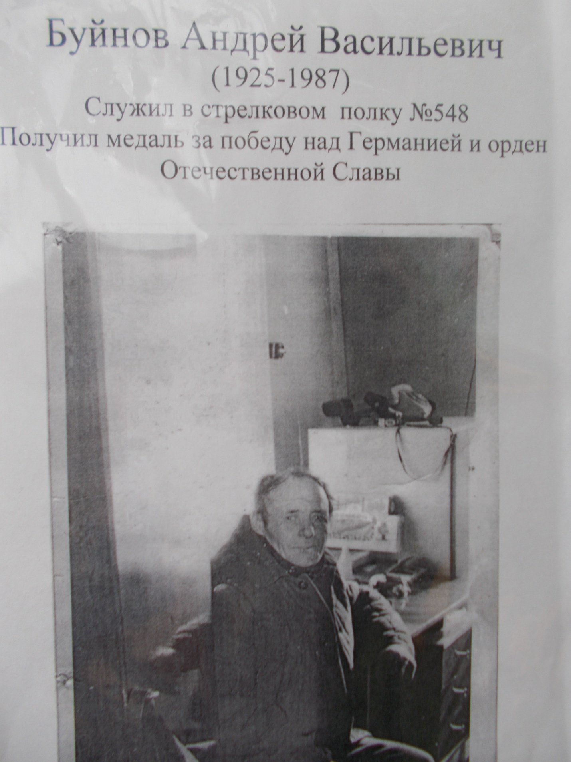

СПАСИБО ДЕДУ ЗА ПОБЕДУ!! 1

СПАСИБО ДЕДУ ЗА ПОБЕДУ!!

Буйнов Андрей Васильевич

(1925-1987)

Служил в стрелковом полку № 548

Получил медаль за победу над Германией и орден Отечественной

Славы.

Я Понамарёв Дима, горжусь своим прадедушкой!

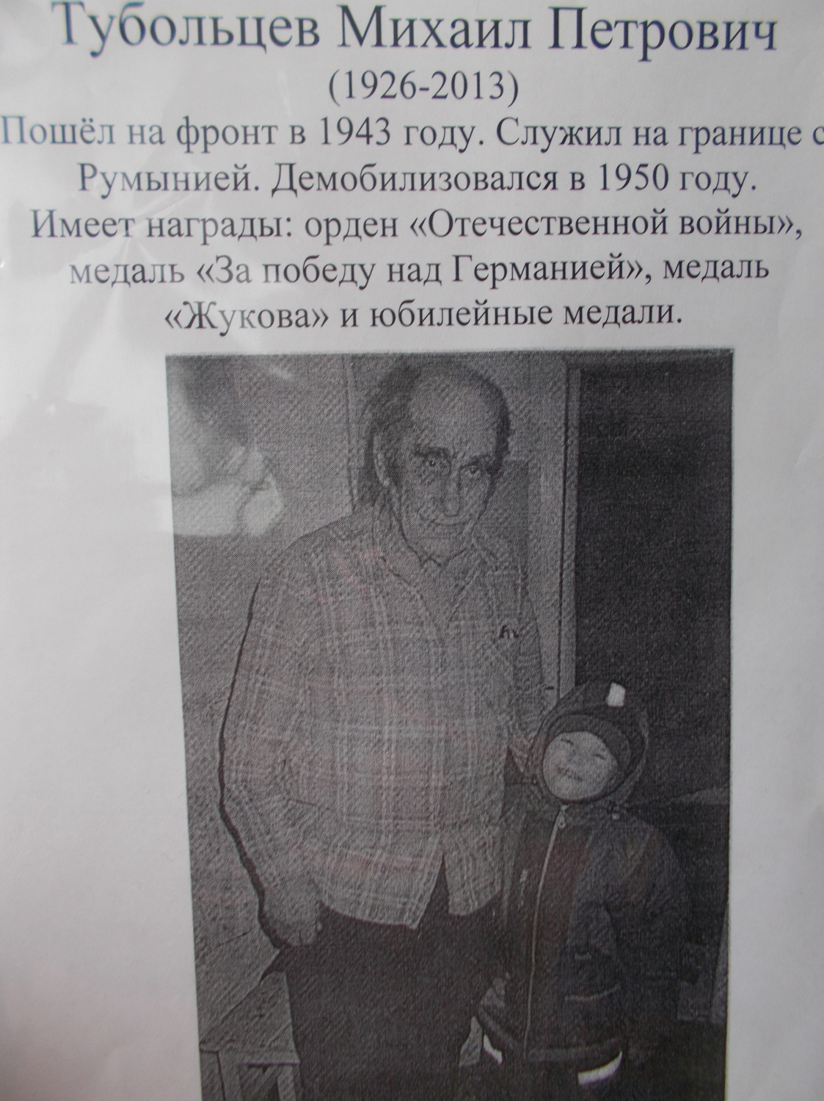

Тубольцев Михаил Петрович

(1926-2013г)

СПАСИБО ДЕДУ ЗА ПОБЕДУ!

Тубольцев Михаил Петрович

(1926-2013г)

Пошел на фронт в 1943 году. Служил на границе с Румынией.

Демобилизовался в 1950 году . Имеет награды : орден «Отечественной

Войны», медаль « За победу над Германией», медаль «Жукова» и

Юбилейные медали.

Я Сысоев Валентин, горжусь своим прадедушкой.



СПАСИБО ВАМ ЗА ПОБЕДУ!

Курзенев Николай Филипович

(1916-1988гг)

Воевал на 1 Белорусском фронте. Битва при Сталинграде,

был 4 раза ранен. Награждён :орденом «Отечественной

войны 1 степени», медаль «За отвагу», медаль «За боевые заслуги»,

медаль «За победу над Германией».

Курзенева Капиталина Алексеевна

(1918-2005гг)

В 1942 году уехала вместе с детьми с Уссурийска в г.Ишим. Всю

Войну проработала обходчиком железнодорожных путей.

Я Тухватулина Алина, горжусь своим прапра дедушкой и прапра

бабушкой.

